Pressemeddelelse 13. marts 2014

TASSIMO lancerer:
Fiks lille kapselmaskine til familien på farten

Nu præsenterer TASSIMO den nye kapselsmaskine, Tassimo Vivy, der er det hidtil mindste medlem af TASSIMO-familien. Tassimo Vivy, der kommer i en række friske sommernuancer, er specialdesignet til de små køkkener og er let og praktisk at have med i campingvognen, båden eller sommerhuset.

Med den nye, lille Tassimo Vivy, er det i hvert fald ikke den gode kaffe, der kommer til at mangle på ferien. Maskinen er nemlig designet således, at den er lige til at pakke i kufferten og tage med, uanset om man vil nyde en cremet cappucino i sommerhusets hængekøje eller en stærk espresso til søs.

Tassimo er en brugervenlig og hurtig kapselmaskine, der serverer alt lige fra espresso til latte, te og varm chokolade, og med en række favoritbrands, herunder blandt andet Gevalia, Marabou, Twinings og Carte Noire, er der noget for en hver smag. Tassimo er for hele familien, og derfor skal den da også med på ferien – om så den bliver holdt hjemme i haven eller i det store udland.

”Vi er stolte af at kunne præsentere Tassimos nye familiemedlem, Tassimo Vivy. Med sit enkle og stilrene look er Tassimo Vivy perfekt til alle, der gerne vil have en smuk og funktionel kapselmaskine uden, at den optager alt for meget plads på køkkenbordet. Samtidig kan den nemt tages med på enhver slags ferie,” siger Dorrit Axel, der er Trade Marketing Manager for Bosch Danmark.

Den nye lille kapselmaskine kommer i farverne Sweet Pink, Just Red, Snow White og Real Black. Trods Tassimo Vivy’s kompakte størrelse kan vandbeholderen rumme op til 0,7 liter vand, hvilket svarer til omkring tre kopper af standardstørrelse.

Vejledende udsalgspris: XX DKK
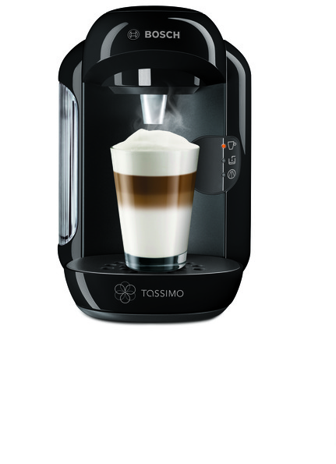
For nærmeste forhandler
Tlf.: 44 89 80 80

For yderligere produktinformation og pressebilleder kontakt:

Dorrit Axel, Bosch Hvidevarer A/S
Tlf.: 44 89 85 16
E-mail: dorrit.axel@bshg.com

Trine Skovgaard, PR-koordinator
Tlf.: 33 13 05 25
E-mail: ts@primetime.dk

Om TASSIMO:

Intelligent og energieffektiv brygning
Den nye maskine er baseret på den samme innovative teknologi, som er kendetegnende for alle TASSIMOs maskiner. Takket være det intelligente bryggesystem ”IntellibrewTM”, der ved hjælp af en stregkode på hver enkel kapsel, er brugervenligheden i top. TASSIMO er en af ​​de mest energieffektive kapselmaskiner på markedet – hovedsageligt fordi, det kun er den præcise mængde vand, der behøves til den valgte drik, der opvarmes, og fordi TASSIMO selv slukker for dvaletilstanden efter hvert brug.

Tre nemme trin
Man behøver ikke være barista for at lave en god kop kaffe med TASSIMO. For en simpel kop kaffe skal du blot lægge en kapsel under låget og lade stregkode-teknologien klare resten. For en kop kaffe med mælk - start med en mælkekapsel, derefter gentage proceduren med en espresso kapsel, og så er din cappuccino eller latte macchiato klar. For en kop te med mælk - start med en tekapsel og derefter en mælke kapsel.

Bæredygtig og miljøvenlig
TASSIMO er de første i Danmark til at benytte det innovative genbrugssystem TerraCycle. Ved at samle og indsende kapsler, genbruges de til nye produkter. For hver kapsel, der bliver indsendt, går desuden 10 øre til velgørenhed. Samtidig er 100 procent af kaffen i TASSIMO-kapsler fra Rainforest Alliance certificerede områder. Du kan læse mere om TerraCycle på www.terracycle.dk og Rainforest Alliance på www.rainforest-alliance.org.

